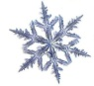C:\Users\petr\Desktop\9f065d9f-fac2-4c36-ac37-8851dacb5dd2.jpgC:\Users\petr\Desktop\9f065d9f-fac2-4c36-ac37-8851dacb5dd2.jpg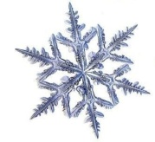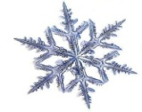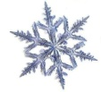Školní časopis

Časopis generace 21. století

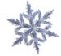 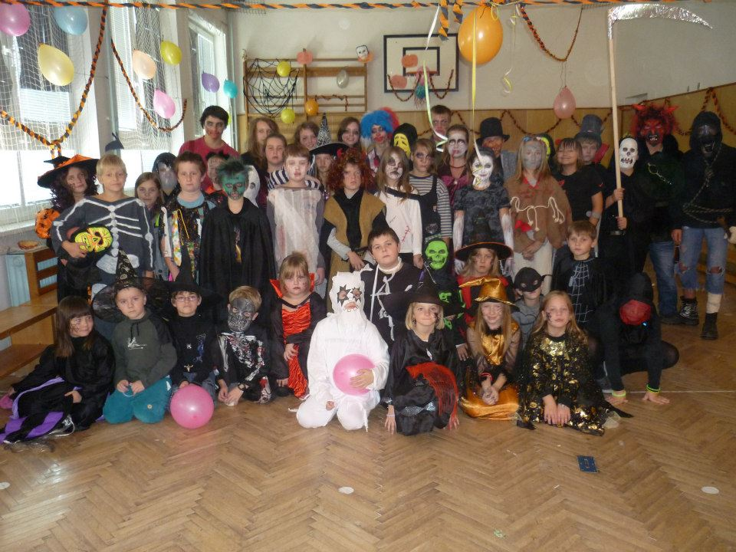

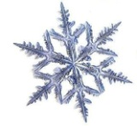Událost měsíce-Halloween!!!

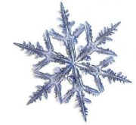

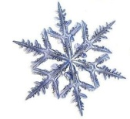

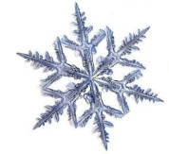Počítačové novinky aneb Svět "Ajťáků"

C:\Users\petr\Desktop\20120725111123_Udalosti-24-7-2012-Povinne-odkryti-vsech-nove-uzaviranych-smluv--registr-smluvlogo-udalosti.jpg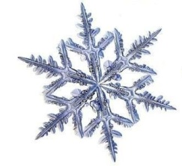Události z okolí

C:\Users\petr\Desktop\9f065d9f-fac2-4c36-ac37-8851dacb5dd2.jpgC:\Users\petr\Desktop\9f065d9f-fac2-4c36-ac37-8851dacb5dd2.jpgRozhovory

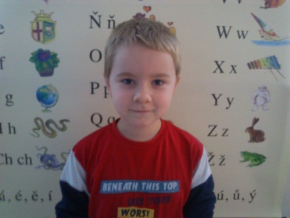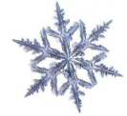Zábava

C:\Users\petr\Desktop\9f065d9f-fac2-4c36-ac37-8851dacb5dd2.jpgC:\Users\petr\Desktop\9f065d9f-fac2-4c36-ac37-8851dacb5dd2.jpg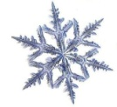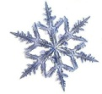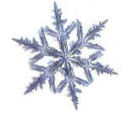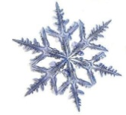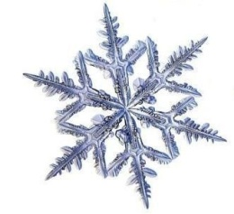Sport Vyhlášení: **MEGAPLESKOVKA**